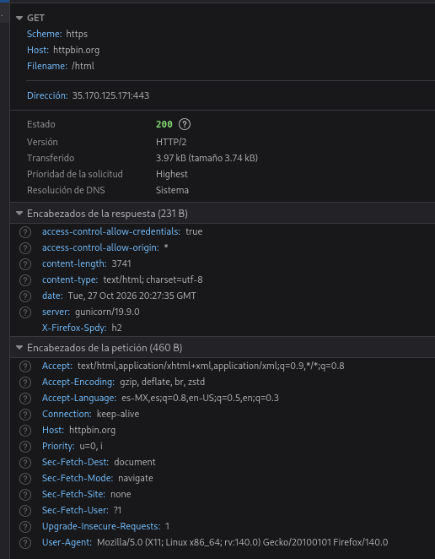
La parte de Get son los encabezados

Podemos observar los encabezados de respuesta y peticion
Encabezados de Respuesta:
acces-control-allow-origin *: Forma parte de las politicas de CORS, el * significa que el servidor permite que cualquier dominio o sitio web externo lea el contenido de esta respuesta mediante javascript

content-length 233: Inidica el tamaño exacto del cuerpo de la respuesta enviada por el servidor, medido en bytes

content-type text/html: Especifica el tipo de medio de los datos que se están devolviendo al navegador. Aquí indica que el contenido es un documento de texto en formato HTML.

Date: Tue, 27 oct 2026 20:19:50 GMT: Muestra la fecha y la hora exacta en formato UTC en la que el servidor generó y envió la respuesta.

Server gunicorn/19.9.0: Proporciona información sobre el software del servidor web que está manejando la petición en este caso, Gunicorn en su versión 19.9.0, que es un servidor WSGI de Python.

Encabezados de peticion

Accept-Language: indica los idiomas y dialectos que el navegador prefiere recibir.

Host httpbin.org: Especifica el nombre de dominio del servidor al que se le está haciendo la solicitud y el número de puerto

Referer: [https://httpbin.org/html](https://httpbin.org/html) : Muestra la URL de la página web anterior desde la cual el usuario hizo clic o realizó la petición para llegar a la dirección actual.

Sec-Fetch_Dest image: Es un encabezado de seguridad moderno que indica cuál es el destino de la solicitud de contenido, especificando que lo que se está solicitando es un recurso de tipo imagen.

User-Agent: Mozilla/5.0 ((X11; Linux x86_64; rv:140.0) gecko/20100101 Firefox/140.0: Envía una cadena de texto que identifica el tipo de navegador, el sistema operativo y la versión que está utilizando el cliente para realizar la petición

¿Por qué el encabezado Host es obligatorio en HTTP/1.1 si la conexión ya sabe a qué IP llegó?
Hosting virtual: Una misma dirección IP de un servidor puede alojar múltiples sitios web o dominios diferentes de forma simultánea.
Identificación del sitio: Aunque la capa de red (IP) sabe a qué servidor físico o máquina virtual debe llegar el paquete, el servidor web necesita el encabezado Host para saber exactamente cuál de todos los sitios web alojados en esa IP debe procesar y responder la solicitud.

Si HTTP es texto plano y legible, ¿qué implica eso para las contraseñas que viajan en un formulario? (anticipo de la clase de HTTPS)

Vulnerabilidad de interceptación: Al viajar sin cifrar, cualquier intermediario en la red (como un atacante haciendo sniffing en una red Wi-Fi pública o un router malicioso) puede capturar los paquetes de red y leer las contraseñas y datos sensibles directamente en texto plano.

La necesidad de HTTPS: Esto demuestra por qué el protocolo HTTP puro no es seguro para credenciales y por qué se requiere una capa de cifrado como HTTPS (TLS/SSL) para encriptar los datos antes de que salgan del cliente.

¿Qué tienen en común el protocolo apodo>mensaje de la Unidad I, el XML-RPC de la semana pasada y HTTP?
Mensajes estructurados en texto: Utilizan un formato basado en texto o tramas legibles estructuradas con reglas claras (comandos, cabeceras o delimitadores) para intercambiar información a través de la red sobre una capa de transporte (como TCP).

Arquitectura Cliente-Servidor: Todos son protocolos basados en un modelo donde un cliente envía una solicitud (petición) y un servidor procesa y devuelve una respuesta.

Parte 2:

Ejercicio 1: un 200 a mano
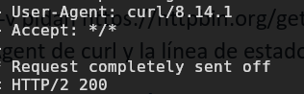

Ejercicio 2: Un 404 provocado

Da 404 porque no lo encontro, el 500 sale si todo esta bien y pasa un error mientras estas dentro

Ejercicio 3: un 500 bajo pedido
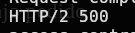

Da 500 porque esto obliga a que sea problema del servidor y no problema del cliente como suele serlo el 404

Ejercicio 4: Métodos distintos de GET

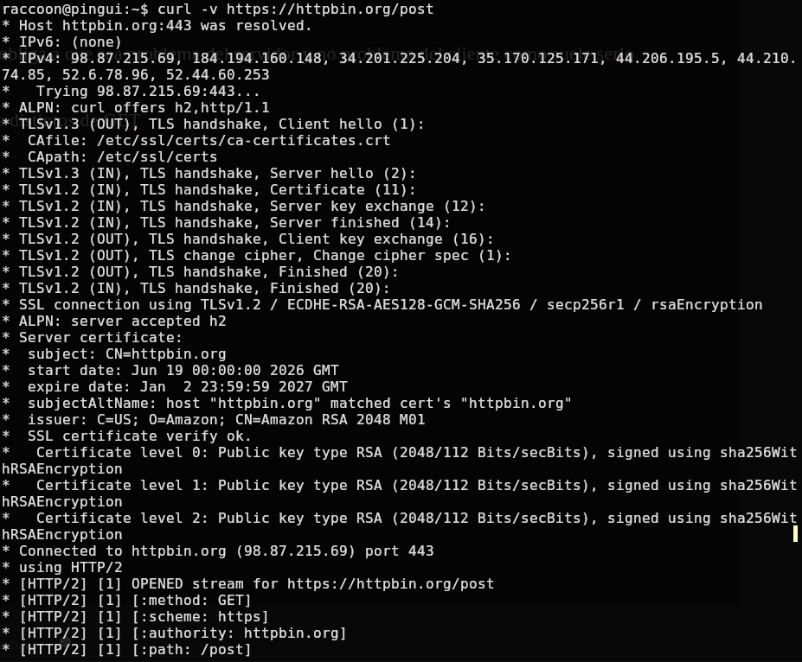

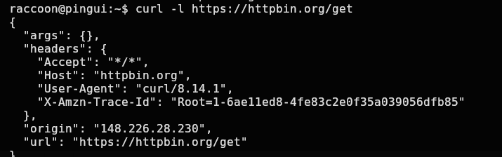
curl -l solo muestra los metadatos
y el post nos muestra una respuesta completa en formato JSON

Ejercicio 5:

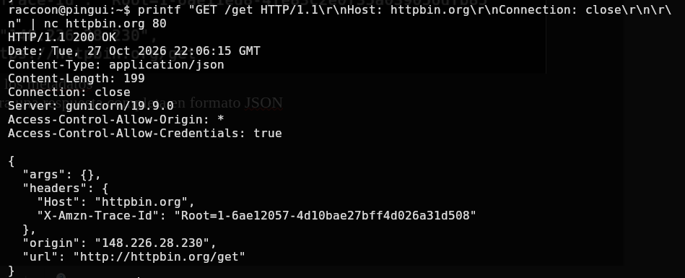
agrega el accept y el user-agent

Si un recurso protegido se pide sin credenciales, ¿qué código esperan: 401 o 403? ¿Cuál es la diferencia?
Se espera un 401
401 Unauthorized: Indica falta de autenticación. El servidor rechaza la petición porque no se han proporcionado credenciales (o son inválidas), pero el cliente puede intentar autenticarse (por ejemplo, iniciando sesión).
403 Forbidden: Indica falta de autorización. El servidor sí sabe quién es el usuario (está autenticado), pero este no tiene los permisos necesarios para acceder a ese recurso específico.
Para evitar exponer fallos internos crudos, el programador debe implementar un sistema robusto de manejo de excepciones:

El servidor de httpbin contesta 500 cuando se lo pedimos. En un sistema real, ¿qué debería hacer el programador del servidor para que una falla no llegue al cliente como un 500 pelado? (conexión con la guía de manejo de errores)
¿Qué método y qué código usaría el servicio LA FILA si se reescribiera como API web? (anticipo de la Unidad V)
Método HTTP: Se usaría POST, ya que registrarse o tomar un número en una fila implica enviar datos y crear un nuevo recurso/turno en el servidor. (Si solo se estuviera consultando el estado de la fila o el turno actual, se usaría GET).
Código de estado HTTP: Lo más adecuado al crear un turno exitosamente mediante un POST es 201 Created (que indica que la solicitud ha tenido éxito y se ha creado un nuevo recurso), o 200 OK si la API devuelve directamente la información del turno asignado.

